Hướng dẫn sử dụng Thinstall để tạo Portable Software

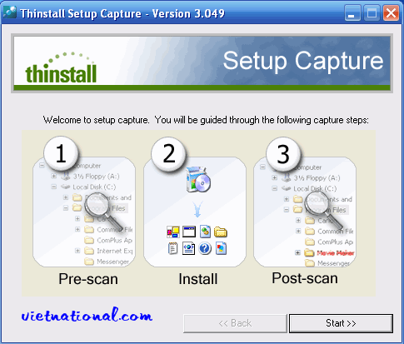
Thinstall sẽ biến những phần mềm phức tạp thành phần mềm chỉ có một file EXE duy nhất, có thể chạy ngay mà không cần cài đặt, giống như những phần mềm portable. Tuy nhiên về bản chất thì khác, những phần mềm này sẽ chạy với đầy đủ những thành phần cài đặt nhưng đã được Thinstall giả lập để tạo một môi trường ảo, không ảnh hưởng gì đến hệ điều hành thật sự trong máy.
Gồm 4 bước sau:
1. Quét toàn bộ hệ thống và tất cả các khóa của registry.
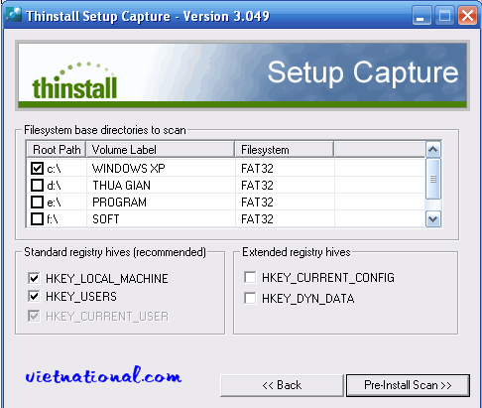
Nguyên tắc chung để làm portable hay virtual đều giống nhau: phần mềm cần làm portable hay virtual chưa từng được cài đặt vào máy, đều phải sử dụng một phần mềm nào đó có chức năng quét sự thay đổi của hệ thống trước và sau khi cài đặt phần mềm và rút ra được sự thay đổi đó.
Bước này rất quan trọng, vì để làm được một virtual thì bạn cần phải biết sự thay đổi của phân vùng C khi ta cài đặt phần mềm cần làm virtual. Bước này là bước lấy mẫu, giúp ta so sánh sự thay đổi trước và sau khi cài đặt phần mềm cần làm virtual. Bạn không nên chạy bất cứ một chương trình nào khi dùng Thinstall để làm virtual vì nó có thể gây ra nhầm lẫn trong kết quả khi so sánh.
2. Cài đặt phần mềm cần ảo hóa.
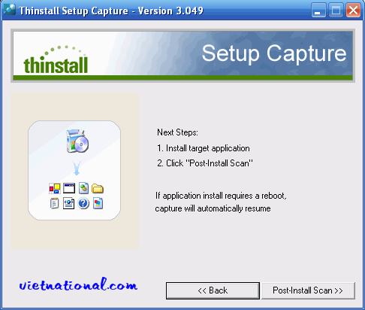
Khi sang đến bước 2 rồi thì bạn không được bấm vào Post-Install Scan nữa. Lúc này bạn cần cài đặt phần mềm cần ảo hóa. Việc cài đặt diễn ra bình thường, nhớ là phải cài vào phân vùng chứa hệ điều hành (thường là C). Với những phần mềm đòi hỏi phải được khởi động lại sau khi cài đặt thì bạn chọn No để không khởi động lại (việc khởi động lại sẽ làm mất hết các dữ liệu mẫu, Thistall không thể so sánh được nếu không có dữ liệu mẫu để biết sự thay đổi trước và sau khi cài đặt phần mềm).
3. Quét lấy mẫu sau khi cài đặt phần mềm.
Sau khi cài đặt và điền Cdkey (nếu cần) cho phần mềm, bấm vào Post-Install Scan để Thinstall quét sự thay đổi sau khi cài đặt phần mềm.
Sau khi quét xong Thinstall sẽ tự động so sánh sự thay đổi trước và sau khi cài đặt phần mềm. Bấm Save Results để lưu lại kết quả so sánh. Khi bạn bấm Save Results thì Thinstall cũng sẽ tự động gom các file cần thiết để ảo hóa như các file dll, ocx, sự thay đổi của các khóa regedit... vào thư mục gốc của Thinstall (C:\Program Files\Thinstall.VS\ Captures\10-31-2008 05.39, trong bài viết này là 10-31-2008 05.39, còn của bạn số này sẽ khác). Các file này có được là do Thinstall đã phát hiện được sự thay đổi trước và sau khi cài đặt phần mềm.
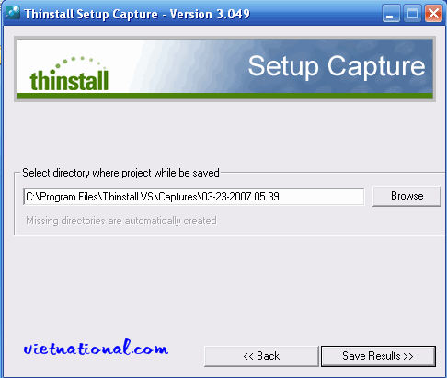
4. Tạo phần mềm virtual.
Bước này rất đơn giản, bạn mở thư mục Program Files\Thinstall.VS\Captures\ 10-31-2008 05.39 (trong bài viết này là 10-31-2008 05.39, còn của bạn sẽ khác), và bấm vào file build.bat để thực hiện việc ảo hóa.
Sau khi bấm vào file build.bat bạn hãy đợi một chút để Thinstall gom các file, các khóa regdit lại thành một file *.exe duy nhất, đây chính là thành quả cuối cùng, chương trình đã được ảo hóa (virtualized). Bạn vào thư mục C:\Program Files\Thinstall.VS \Captures\10-31-2008 05.39\bin \tên phần mềm.exe để ghi lại file chương trình vừa tạo.
Lưu ý:
Các phần mềm ảo được tạo bởi Thinstall có một số hạn chế sau:
- Không lưu lại được dữ liệu trong một số chương trình ảo như Firefox, Opera... khi bạn thoát chương trình.
- Đôi khi, bạn vẫn gặp những phần mềm không làm portable hay ảo hóa được.
DOWNLOADS:
http://www.megaupload.com/?d=P6HZMDI0
Chúc thành công.

